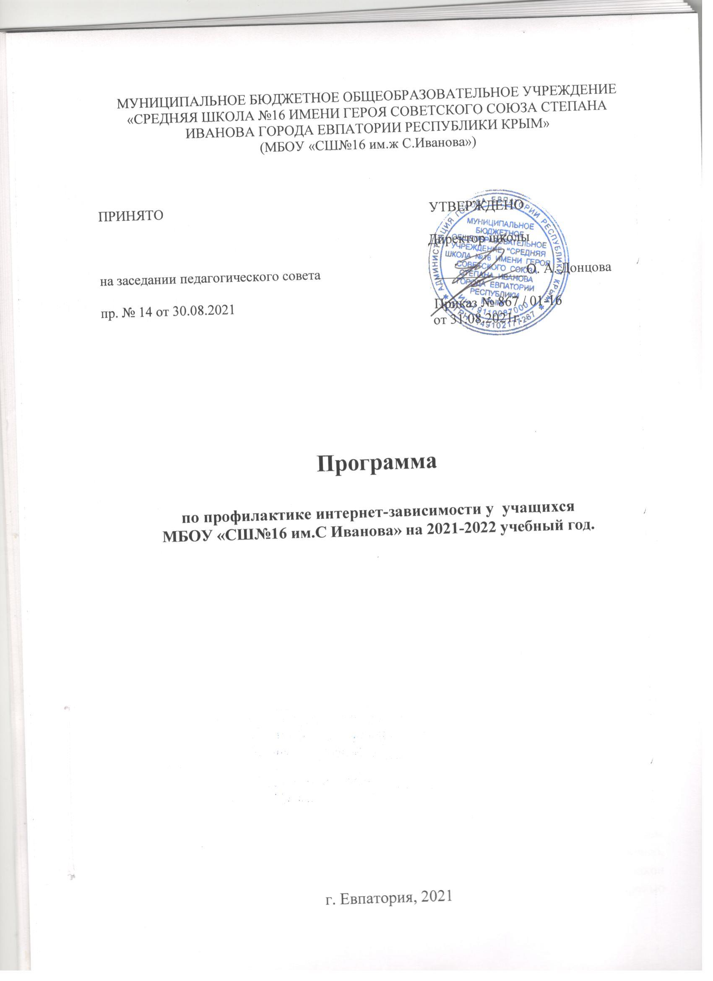

ПОЯСНИТЕЛЬНАЯ ЗАПИСКА

В настоящее время Интернет стал неотъемлемой частью нашей повседневной жизни. Использование Интернета в образовательных учреждениях и дома расширяет информационное образовательное пространство обучающего и позволяет повысить эффективность обучения. Доступ учащихся к информационным ресурсам сети Интернет дает возможность школьникам пользоваться основным и дополнительным учебным материалом, необходимым для обучения в школе, выполнять домашние задания, самостоятельного обучаться. Благодаря таким ресурсам у школьников появляется возможность узнавать о проводимых олимпиадах, конкурсах, и принимать в них активное участие. Использования Интернета в работе с детьми и собственно в работе школы достаточно обширно: это использование электронной почты; поиск в сети нужной информации; создание собственных школьных веб-страниц; рассылка и/или съем материалов (нормативных документов, информации о семинарах и конкурсах и т.п.); обмен опытом; ответы на типичные вопросы; получение ("скачивание") небольших обучающих программ по разным предметам; совместные проекты школьников (и учителей) разных школ.
Однако использование Интернета в образовательной деятельности таит в себе много опасностей. Очень важно, чтобы во всех школах был безопасный Интернет. По статистическим данным на сегодняшний день в России насчитывается от 8 до10 млн. интернет-пользователей в возрасте до 14 лет. Две трети детей выходят в глобальную сеть самостоятельно, без присмотра родителей и педагогов. Примерно 40% школьников посещают веб-страницы нежелательного и запрещенного содержания. Не секрет, что у многих развивается интернет-зависимость и игромания.
Отказываться от информационных технологий бессмысленно, но бесконтрольный доступ к Интернету может привести к:
• киберзависимости,
• заражению вредоносными программами при скачивании файлов,
• нарушению нормального развития ребенка,
• неправильному формированию нравственных ценностей,
• знакомству с человеком с недобрыми намерениями.
Согласно российскому законодательству информационная безопасность детей – это состояние защищенности детей, при котором отсутствует риск, связанный с причинением информацией, в том числе распространяемой в сети Интернет, вреда их здоровью, физическому, психическому, духовному и нравственному развитию (Федеральный закон от 29.1.2010 № 436-ФЗ "О защите детей от информации, причиняющей вред их здоровью и развитию")
Сегодня проблема информационной безопасности школьников стала актуальной. Надо с первого знакомства с информационными технологиями разъяснять

ребенку, как ему вести себя в информационном пространстве. Важно, чтобы взрослые, и дети понимали, что в информационном пространстве есть свои плюсы и минусы, есть плохое и хорошее. Необходимо научить детей извлекать из ресурсов только лучшее и безопасное, делать осознанный и грамотный выбор. Необходимо обсуждать с детьми все вопросы, которые возникают у них при использовании Интернет. Чем больше взрослые будут знать о том, как дети используют Интернет, тем проще определить и объяснить, что является приемлемым и безопасным.
Для преодоления негативного воздействия сети Интернет школа должна проводить целенаправленную воспитательную работу с педагогическим коллективом, учащимися, родителями.

Цель программы:
формирование безопасной информационной образовательной среды школы, обеспечение информационной безопасности учащихся, использующих Интернет в образовании и пропаганда безопасного поведения в сети Интернет.
Задачипрограммы :

• организация технического контроля безопасности
• подготовка учителя (классного руководителя) к использованию образовательных ресурсов Интернета;
• создание педагогических условий обеспечения информационной безопасности учащихся, использующих Интернет в образовании.
• разъяснительная работа среди обучающихся и их родителей;
• информационная обеспеченность

Механизм реализации программы
Безопасность детей одна из главных задач цивилизованного общества, поэтому обеспечивать безопасность детей в Интернете должны все, кто причастен к этому обществу.
С подключением доступа к сети Интернет в школе проведены следующие организационные мероприятия:
В школе разработаны и утверждены:
• РЕГЛАМЕНТ по работе учителей и школьников в сети Интернет
• ПРАВИЛА использования сети Интернет
• ИНСТРУКЦИЯ пользователя по безопасной работе в сети Интернет.
• ИНСТРУКЦИЯ для сотрудников о порядке действий при осуществлении контроля за использованием

учащимися муниципального общеобразовательного учреждения сети Интернет.
Контроль использования учащимися сети Интернет осуществляется с помощью программно-технических средств и визуального контроля. Доступ к сети Интернет разрешается только на практических занятиях, связанных с работой в сети Интернет.
Контроль за учащимися сети Интернет осуществляют во время проведения занятий - преподаватель, проводящий занятие.
Для решения вопросов безопасности Интернета в школе организован технический контроль, ведется профилактическая работа с обучающими и их родителями, доступны информационные ресурсы для всех участников образовательного процесса.
Перспективы дальнейшей работы школы по созданию Интернет-пространства для участников образовательного процесса
Формирование информационной культуры и безопасности - процесс длительный и сложный, но важный и необходимый. Интернет может быть и всемирной энциклопедией, объединяющей информационные ресурсы во всем мире. Задача взрослых (педагогов, родителей) - формирование разносторонней интеллектуальной личности, высокий нравственный уровень которой будет гарантией ее информационной безопасности. А для этого необходимо повышать квалификацию педагогов по вопросам информационной безопасности, чтобы уметь оперативно ориентироваться и ориентировать детей по безопасному поведению в Интернете. Регулярно проводить родительский всеобуч по вопросам кибербезопасности и работать не вдогонку, а на опережение.

Ожидаемые результаты реализации программы
- Просветительско-профилактическая деятельность

Работа с учащимися
№ | Содержание работы | Сроки | Ответственные
1. | Изучение нормативных документов по профилактике наркомании, алкоголизма, табакокурения | В течение года | Зам. дир. по ВР.,кл. руков., социал. педагог, педагог-психолог
2. | Организация взаимодействия администрации школы с ОПДН, ЕЦССДМ | В течение года | Зам. дир. по ВР.,
3. | Выявление и реабилитация несовершеннолетних и их семей, попавших в зону риска | в течение уч. года | классные руководители  психолог  соц. педагог
4. | Исследования социального статуса семей учащихся. Составление социологической карты | сентябрь | классные руководители
5. | Проведение с детьми «группы риска» воспитательных бесед:  1-4 классы  «Какие опасности таит в себе сеть интернет»  Видео фильм «Как устроен интернет»  Ролевая игра «Влияние интернета на психологическое и физическое здоровье»  Видео ролик «Хороший интернет»  Видео ролик «Безопасные знакомства в сети»»  Мультик Фиксики-интернет»  Инсценировка «Влияние интернета на твоё здоровье»  Видео ролик «Безопасный интернет» | Сентябрь, октябрь  Ноябрь, декабрь  Январь, февраль  Март, апрель  май | социал. педагог, педагог-психолог
 | 5-6 классы  «Как себя обезопасить в сети интернет»  «Воспитание культуры безопасного использование интернета»  «Правила безопасности в сети Интернет»  «Подводные камни интернета»  «Интернет – друг или враг?»  «Формирование культуры, этичного и безопасного использование интернета»  «Тёмная сторона интернета. Снюсы»  «Чем опасен интернет» | Сентябрь, октябрь  Ноябрь, декабрь  Январь, февраль  Март, апрель  май | социал. педагог, педагог-психолог
 | «Советы по безопасному использованию нтернета»  «Осторожно, опасные знакомства в сети интернет»;  «Опасности, которые нас подстерегают в интернете»  «Всемирная паутина и как не попасть под его влияние»  «Осторожно – группы смерти»  «Мир интернета, как избежать зависимости»  «Положительные стороны интернета»  «Снюс – опасность кроется в интернет-пространстве»  «Как обезопасить себя во всемирной паутине» | Сентябрь, октябрь  Ноябрь, декабрь  Январь, февраль  Март, апрель  май | социал. педагог, педагог-психолог
 | 9 классы  «Интернет – мой мир!»  «Моя профессия – интернет!»  «Всемирная паутина и его роль в образовании старшеклассников»  «Влияние интернета на здоровье подростков»  «Влияние интернет-зависимости на здоровье подростка»  «Тёмная сторона интернета. Снюсы»  «Интернет и его капканы»;  «Виртуальные друзья и Я»;  «Интернет в моей семье»;  «Интернет и война поколений»; | Сентябрь, октябрь  Ноябрь, декабрь  Январь, февраль  Март, апрель  май | социал. педагог, педагог-психолог
 | 10 – 11 классы  «Интернет среди нас»;  «Я и мои виртуальные друзья»;  «Интернет в моей семье»;  «Мой Интернет»;  «Тёмная сторона интернета. Снюсы»  «Интернет и природа»;  «Как себя обезопасить»  «Внимание! Вертуальные мошенники»  «Я умею быть осторожным или как не попасть на крючок в сети» | Сентябрь, октябрь  Ноябрь, декабрь  Январь, февраль  Март, апрель  май | социал. педагог, педагог-психолог
7. | Проведение с детьми «группы риска» индивидуальных и групповых занятий по предупреждению интернет-зависимости | В течение уч. года | Социальный педагог, педагог- психолог
8. | Проведение занятий на тему «профилактика интернет-зависимости» в 9 - 11 классах. | В течение уч. года | Учитель биологии
10. | Мероприятия направленные на профилактику интернет-зависимости среди учащихся | В течение уч. года | Врач - нарколог
11. | Анкетирование учащихся 7-9 кл «Отношение подростка к пагубным привычкам». | март | Социальный педагог
12 | Психологическая диагностика  «Выявление компьютерной зависимости у учащихся»  «Тест на интернет-зависимости»  «Тест на выявление – игровой зависимости (Таккера)»  «Тест для определения игровой зависимости»  «Игровая наркомания» | Октябрь  апрель | Педагог-психолог
13 | Тренинги с подростками и их родителями по профилактике интернет зависимости (8-11 классы) | В течение учебного года | Педагог-психолог

- Работа с классными руководителями, учителями-предметниками

 | Методические объединения классных руководителей
 | Начальная школа
1. | «Взаимосвязь учебной деятельности и статуса личности в группе младших школьников».  «Дети с девиантным поведением. Особенности работы классного руководителя» .  «Влияние стилей взаимоотношения в семье на проявление агрессивности младших школьников».  «Интернет риски у детей младшего школьного возраста»  «Повышение учебной мотивации младших школьников»  «Школа и семья: аспекты взаимодействия» | Ноябрь  Январь  Апрель | Зам по ВР, педагог-психолог, социальный педагог, руководитель МО
 | Средняя школа
2. | «Гендерные особенности девиантного поведения детей подросткового возраста».  «Буллинг в подростковой среде»  «Влияние интернет-технологий на психическое развитие подростка»  «Профилактика возникновения проблемных ситуаций в жизни ребенка»  «Психологические особенности проявления агрессии у подростков с разным статусным положением в группе».  «Семья социально-опасного положения. | Октябрь  Январь  Март | Зам по ВР, педагог-психолог, социальный педагог, руководитель МО
 | Старшая школа
3. | «Влияние акцентуаций характера на учебную мотивацию старшеклассников».  «Методы работы классного руководителя в профилактике правонарушений и преступлений несовершеннолетних»  «Гендерные особенности профессионального самоопределения старшеклассников».  «Школьные стрелки – как разновидность массовых убийств»  «Профилактика психологического насилия в отношении старшеклассников в образовательном учреждении».  «Профилактика девиаций в поведении несовершеннолетних- алкоголизма, табакокурения, преступности» | Октябрь  Январь  Март  Май | Зам по ВР, педагог-психолог, социальный педагог, руководитель МО
1.  2.  3 | Семинар – практикум:  Семинар для классных руководителей  «Выработка мер по профилактике деструктивного поведения учащихся».  Педагогический совет: «Инновационные формы работы с родителями в условиях модернизации образовательного процесса».  Семинар для педагогов:  «Повышение эффективности работы педагогов через профилактику и коррекцию психического и физического истощения».  «Своевременное сообщение в администрацию школы КДН, ОПДН, УО о фактах насилия над ребёнком со стороны родителей и других взрослых | Декабрь  ноябрь  март | Зам по ВР, педагог-психолог, социальный педагог, руководитель МО
9. | Организация участия классных руководителей в социальной жизни детей через рейды, составление социальных паспортов, составление актов ЖБУ. | Сентябрь  февраль | Социал. педагог,  Кл. руков.

- Работа с родителями

 | Психолого – педагогический лекторий
 | Начальная школа
1 | Я хороший родитель! Способы разрешения конфликтов с ребенком»  «Особенности мыслительной деятельности младших школьников. Значение семьи в её развитии»  «Эмоциональный мир ребёнка. Его значение и пути развития»  «Подготовка ребенка к переходу в среднее звено, а также начало кризиса младшего подростка» | Сентябрь  Ноябрь  Январь  Апрель | Педагог-психолог
 | Средняя школа
2 | «Психологические особенности подростков»  «Проблемы общения и их значение в жизни школьника»  «Профилактика бытового насилия в семье»  «Роль семьи в развитии моральных качеств подростка» | Сентябрь  Ноябрь  Январь  Апрель | Педагог-психолог
 | Старшая школа
3 | «Куда пойти учиться? Учебные заведения Крыма»  «Профилактика суицида. Алгоритм бесконфликтного общения с ребенком»  «Профилактика экзаменационного стресса у выпускников»  «Помощь ребенку в профессиональном самоопределении» | Сентябрь  Ноябрь  Январь  Апрель | Педагог-психолог
Правовое просвещение родителей
Начальная школа
1 | «Важность организации детского досуга»  «Причины и последствия детской агрессии»  «Профилактика жестокого обращения с детьми в семье»  «Профилактика игровой и Интернет-зависимости среди младших школьников»  Сотрудник полиции:  «Семейный Кодекс. Глава 12. Права и обязанности родителей»  «Роль семьи в профилактике и предупреждении правонарушений»  «Ответственность за нарушение правил ПДД»  «Последствия самовольного ухода детей из школы» | Сентябрь  Ноябрь  Январь  Апрель  Сентябрь  Ноябрь  Январь  Апрель | Социальный педагог, Зам по ВР
 | Средняя школа
2 | «Контроль со стороны родителей за выходом детей на Интернет сайты, склоняющие их к суицидальным попыткам»  «Авторитет родителей. Из чего он складывается»  «Воспитание культуры поведения несовершеннолетних в общественных местах».  «Жизненные цели подростков. Профилактика подростковой агрессии».  Сотрудник полиции:  «Права и обязанности родителей. (Кодекс об административных правонарушениях, №195-ФЗ (ст. 5.35 КоАП РФ).  «Причины употребления детьми наркотических средств. Первые  признаки употребления»  «Профилактика правонарушений, бродяжничества, беспризорности. Ранняя профилактика семейного неблагополучия».  «Необходимость соблюдения норм поведения в ОУ, общественных местах» | Сентябрь  Ноябрь  Январь  Апрель  Сентябрь  Ноябрь  Январь  Апрель | Социальный педагог, Зам по ВР
 | Старшая школа
3 | «Возраст, по достижении которого наступает административная ответственность»  «Секретный мир наших детей. Свободное время школьников. Профилактика бродяжничества»  «Формирование осознанного отношения несовершеннолетних к здоровому образу жизни»  «Особенности старшего школьного возраста. Роль родителей в формировании ценностных ориентаций»  Сотрудник полиции:  «Ответственность, предусмотренная Семейным кодексом Российской Федерации (ст. 69 Семейного кодекса РФ)»  «Профилактика алкоголизма и пьянства в молодёжной среде»  «Терроризм. Ответственность за заведомо ложные сообщения»  «Кодекс об административных правонарушениях» | Сентябрь  Ноябрь  Январь  Апрель  Сентябрь  Ноябрь  Январь  Апрель | Социальный педагог, Зам по ВР
4 | Выявление неблагополучных семей. Составление списков. | В течение учебного года | Социал. педагог,  кл. руков.
5 | Рейды по неблагополучным семьям. Составление актов посещения. | В течение учебного года | Кл. руков.,социал. педагог, педагог- психолог
6 | Знакомство родителей с Федеральным Законом о защите детей от информации, причиняющей вред их здоровью и развитию | В течение учебного года | Социальный педагог, педагог - психолог
7 | Заседание Совета профилактики | Согласно плану заседаний Совета профилактики | Зам. дир. по ВР  Педагог-психолог  Соц. педагог
8 | Оформление информационного планшета о получении экстренной психологической помощи по каналу телефона доверия. | Сентябрь-  ноябрь | Зам. дир. по ВР  Педагог-психолог  Соц. педагог

